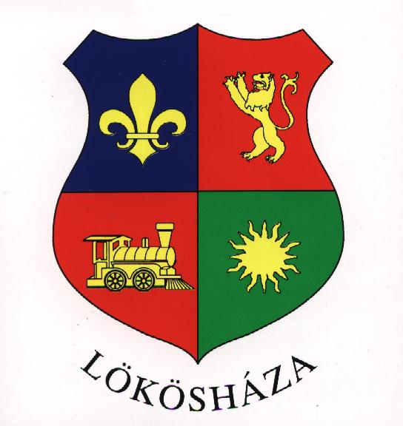
ELEKI KÖZÖS ÖNKORMÁNYZATI HIVATAL

JEGYZŐJE

LŐKÖSHÁZI KIRENDELTSÉG
5743 Lőkösháza, Eleki u. 28.

Tel.: (66) 244-244 Tel./Fax: (66) 244-074
E-mail: lokoshaza@lokoshaza.hu, jegyző@lokoshaza.hu
Honlap: www.lokoshaza.hu
Az elsőfokú államigazgatási eljárásért 3.000.- Ft
általános tételű illetéket kell fizetni
Lőkösháza Község Önkormányzatának
11733027-15343587-03470000 számú számlájára.

K é r e l e m

adóigazolás kiadása tárgyában

A kérelmező:

Neve / Cég neve: ………………………………………………………………………………
…………………………………………………………………………………………………...

Adóazonosító szám: ……………………………………………………………………………

Adószáma: ……………………………………………………………………………………...

Székhelye / lakcíme: …………………………………………………………………………...
…………………………………………………………………………………………………...

Levelezési címe: ………………………………………………………………………………..

Milyen célból kéri az igazolást: ……………………………………………………………….
…………………………………………………………………………………………………...

Hol ( milyen intézménynél ) kívánja felhasználni az igazolást: …………………………….
…………………………………………………………………………………………………...

Hány példányban kéri az igazolást: ………………………………………………………….

Lőkösháza, 20…....... év ………………….. hó ……………. nap

………………………………….

( cégbélyegző ) kérelmező/cégjegyzésre jogosult
aláírása

